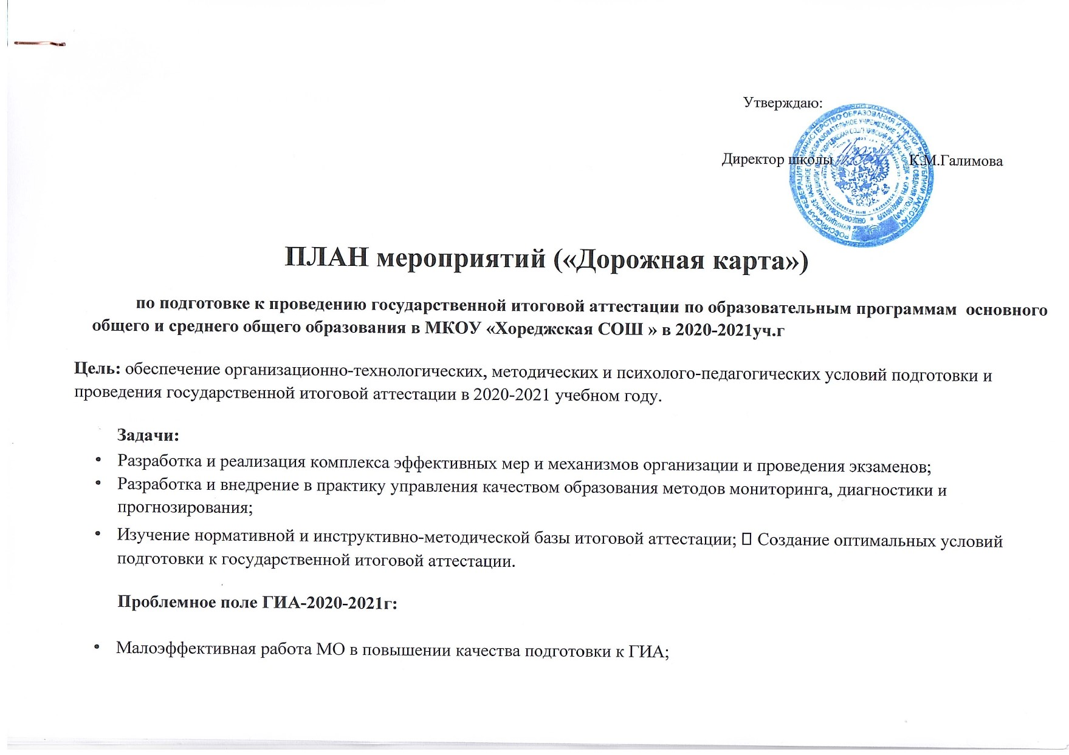Об утверждении плана мероприятий («дорожной карты») по подготовке к государственной итоговой аттестации по образовательным программам среднего общего образования в 2020-2021 учебном году, о назначении ответственного за государственную итоговую аттестацию

В целях содействия организации и успешной сдаче государственной итоговой аттестации по образовательным программам среднего общего образования в 2021 году,

ПРИКАЗЫВАЮ:

- Назначить ответственной за подготовку и проведение государственной итоговой аттестации учащихся 11 класса заместителя директора по учебно-воспитательной работе Исаеву Е.Б.
- Заместителю директора по УВР Исаевой Е.Б.:
  - разработать и утвердить «Дорожную карту» подготовки к проведению государственной итоговой аттестации по образовательным программам среднего общего образования в 2021 году.
  - обеспечить координацию деятельности по выполнению «Дорожной карты» в 2020-2021 учебном году по образовательным программам среднего общего образования;
  - руководствоваться «Дорожной картой» при формировании сведений об участии выпускников в Едином государственном экзамене в 2021году;
  - своевременно предоставлять в ОО необходимую информацию в соответствии с утвержденным планом;
  - разработать и утвердить план информирования обучающихся по вопросам ГИА-2021
- Контроль исполнения настоящего приказа оставляю за собой.

Директор школы / К.М.Галимова/ С приказом ознакомлена:_______________Е.Б.Исаева

Утверждаю:

Директор школы К.М.Галимова

ПЛАН мероприятий («Дорожная карта»)

по подготовке к проведению государственной итоговой аттестации по образовательным программам основного общего и среднего общего образования в МКОУ «Хореджская СОШ » в 2020-2021уч.г

Цель: обеспечение организационно-технологических, методических и психолого-педагогических условий подготовки и проведения государственной итоговой аттестации в 2020-2021 учебном году.

Задачи:
- Разработка и реализация комплекса эффективных мер и механизмов организации и проведения экзаменов;
- Разработка и внедрение в практику управления качеством образования методов мониторинга, диагностики и прогнозирования;
- Изучение нормативной и инструктивно-методической базы итоговой аттестации; • Создание оптимальных условий подготовки к государственной итоговой аттестации.

Проблемное поле ГИА-2020-2021г:

- Малоэффективная работа МО в повышении качества подготовки к ГИА;
- Разная степень ответственности педагогов за результаты государственных экзаменов по всей вертикали ступеней образования: начальная школа – основная школа – старшая школа;
- Результаты итогового оценивания не всегда соответствуют результатам экзаменов;
- Недостаточный контроль со стороны администрации МКОУ «Хореджская СОШ » за подготовкой к ЕГЭ, ОГЭ;
- Низкая эффективность психологической поддержки учащихся выпускных классов и связи с родителями.

Механизмы реализации программы:

- Информирование всех педагогов школы о процедуре и формах проведения ГИА, с целью планомерной деятельности учителей по подготовке обучающихся, начиная с 5-го класса;
- Целенаправленный и обоснованный отбор содержания и объема программного материала, входящего в статус базового;
- Систематическое использование обучающих знаний открытого и закрытого типа (текстов, инструкций, правил, рекомендаций), предусматривающих реализацию формы, используемой при подготовке к ГИА (ЕГЭ и ОГЭ).
- Создание благоприятной и доброжелательной атмосферы в процессе подготовки учеников к экзаменам в новой форме (добровольность в выборе уровня, мотивация, стимулирование).
- Информирование учащихся и их родителей (законных представителей) о формах проведения государственной
итоговой аттестации.

Основные направления работы:

Направление | Цель
Организационно-методическая работа | Выявление «стартового» уровня предметной подготовки каждого обучающегося к ГИА по каждому предмету
Психолого- педагогическая работа | Оказание психолого – педагогической помощи участникам образовательной деятельности в подготовке к ГИА (ОГЭ, ЕГЭ)
Мотивационно-целевая работа | Обеспечение эффективности управления процессом подготовки обучающихся к ГИА в рамках образовательной системы школы
Организационно-исполнительская работа | Реализация информационного обеспечения всех участников
 | деятельности обо всех аспектах подготовки, содержания и процедуры проведения итоговой аттестации
Работа с обучающимися | Обеспечение мотивации обучающихся на результат, системности повторения материала по каждому предмету; создание условий реализации индивидуальной подготовки.
Работа с родителями | Создание системы работы по информированию родителей об итогах диагностических, пробных, контрольных работ, о порядке подготовки к ГИА
Работа с педагогическим коллективом | Обеспечение мотивации педагогов на результат, на повышение профессиональной компетентности; контроль за процессом подготовки обучающихся к итоговой аттестации.

Ожидаемые результаты:
- Успешная сдача экзаменов каждым выпускником;
- Соответствие результатов ГИА потенциальным возможностям выпускника.

Индикаторы качества результатов реализации плана мероприятий по повышению уровня подготовки выпускников МКОУ «Хореджская СОШ » к сдаче ГИА:
- Отсутствие числа выпускников 9, 11 классов, не прошедших государственную итоговую аттестацию;
- Увеличение числа выпускников 9, 11 классов, преодолевших минимальный порог ЕГЭ по русскому языку, математике;.

№ п/п | Тематика мероприятия | Срок | Ответственные
1. Мероприятия по анализу проведения государственной итоговой аттестации
1.1. | Анализ результатов участия в государственной итоговой аттестации обучающихся, освоивших основные образовательные программы основного общего и среднего общего образования в 2019-2020 учебного года. Подготовка статистических и аналитических материалов об участии | Июль- август 2020 г. | Зам.дир по УВР  учителя-предметник  и

 | в ГИА-2020
1.2. | Участие в работе предметных секций в рамках августовской педагогической конференции тематического блока: «Использование результатов государственной итоговой аттестации по программам основного общего и среднего общего образованиядля разработки мер, направленных на коррекцию методических ресурсов для повышения качества образования» | Август 2020 г. | Зам.дир по УВР  учителя-предметник  и
2.Меры по повышению качества преподавания учебных предметов
2.1. | Организация работы с обучающимися, которые не получили аттестат об основном общем образовании. Подготовка их к пересдаче ГИА по обязательным учебным предметам и предметам по выбору. | Август 2020 г. | Зам.дир по УВР  учителя-предметник  и
2.2. | Методическое сопровождение деятельности педагогов по вопросам подготовки обучающихся к ГИА 2021 года. | В течение учебного года | рук МО Зам.дир по УВР
2.3. | Организация дополнительной работы с обучающимися выпускных классов в рамках консультационных занятий на базе школы(для слабо- и высокомотивированных обучающихся) | В течение учебного года | Зам.дир по УВР  рук МО
2.4. | Мониторинг индивидуальной работы с учащимися «группы риска» и учащимися, включенными в группу «потенциальных высокобальников» | В течение учебного года | Зам.дир по УВР  рук МО
2.5. | Участие учителей - предметников в вебинарах, круглых столах, мастер-классах по вопросам подготовки обучающихся к ГИА-9, ГИА-11 | В течение учебного года | Зам.дир по УВР  рук МО
2.6. | Участие в мониторинге оценки качества общегообразования:  - мониторинг качества образовательной подготовки обучающихся 11 классов по математике (базовый уровень), по русскому языку;  - мониторинг качества образовательной подготовки обучающихся 9 классов по математике, физике, биологии. | Декабрь 2020 г. - апрель 2021 г. | Зам.дир по УВР  рук МО
2.7. | Работа с интернет-ресурсами для подготовки обучающихся к государственной итоговой аттестации в форме ЕГЭ, ОГЭ, ГВЭ | В течение учебного года | Зам.дир по УВР  Исинова М.А.
2.8. | Анкетирование выпускников по выявлению проблем при подготовке к сдаче ГИА | Ноябрь 2020 г. | Зам.дир по УВР  рук МО
3. Нормативно-правовое обеспечение ГИА

3.1. | Разработка и утверждение «Дорожной карты» по подготовке к проведению государственной итоговой аттестации по образовательным программам основного общего и среднего общего образования в МКОУ «Хореджская СОШ» в 2021 году | Август 2019 г. | . Зам.дир по УВР
3.2. | Подготовка информации о:  - сроках и местах подачи заявлений на сдачу итогового сочинения (изложения), ГИА;  - сроках проведения итогового сочинения (изложения), ГИА,  - сроках, местах и порядке подачи и рассмотрения апелляций;  - о сроках, местах и порядке информирования о результатах итогового сочинения (изложения), ГИА;  - об участии в итоговой аттестации выпускников школы, проходящих государственную итоговую аттестацию досрочно; - об участии в ГИА в дополнительные сроки. | Ноябрь 2020–  Апрель 2021  Июль 2021 г. | Зам.дир по УВР  Кл. рук. 9, 11 кл.
3.3. | Формирование аналитических и статистических материалов по итогам государственной итоговой аттестации выпускников | Июль 2021 г. | Зам.дир по УВР
3.4. | Реализация организационно - технологической схемы проведения итогового сочинения (изложения) для выпускников 11-х классов | Ноябрь 2020 – Февраль 2021 | Зам.дир по УВР
3.5. | Реализация организационно - технологической схемы проведения итогового собеседования для выпускников 9-х классов | Февраль – Апрель 2020 г. | Зам.дир по УВР
3.6. | Обеспечение взаимодействия с Управлением образования Дербентского района при организации и проведении ГИА в 2020 году. | Апрель – май 2020 г. | Зам.дир по УВР
3.7. | Изучение и использование в работе методических рекомендаций, инструкций по подготовке и проведению ГИА-9 и ГИА-11 в 2021 году, разработанных министерством образования и науки РФ. | Январь – июль 2021 г. | Зам.дир по УВР
4. Организационное сопровождение ГИА
4.1. | Организация и подготовка к проведению ГИА по учебным предметам в сентябре 2020 года: | Август 2020 г. | Зам.дир по УВР

 | - сбор заявлений на проведение ГИА в дополнительный период по расписанию, утвержденному приказом министерства просвещения РФ
4.2. | Сбор информации о планируемом количестве участников ГИА-11 в 2021 году из числа  - выпускников школы текущего учебного года;  - лиц с ограниченными возможностями здоровья, инвалидов и детей-инвалидов, желающих сдавать экзамены в форме ГВЭ | До 31 декабря 2020 г.
4.3. | Сбор информации о планируемом количестве участников ГИА-9 в 2021 году из числа:  - выпускников школы текущего учебного года;  - лиц с ограниченными возможностями здоровья, инвалидов и детей-инвалидов, желающих сдавать экзамены в форме ГВЭ. | До 29 февраля 2021 г.
4.4. | Проведение диагностических работ:  - по математике в 9 и 11 классах,  - пробного сочинения (изложения) в 11-х классах,  - пробного устного собеседования в 9-х классах,  - анкетирование родителей, педагогов и учащихся по выявлению проблем в подготовке к ГИА и итоговому сочинению (изложению),  - проведение пробного тестирования в формате ОГЭ, ЕГЭ по отдельным учебным предметам с последующим анализом. | В течение  учебного года  Зам.дир по УВР | Зам.дир по УВР  Рук.МО
4.5. | Проведение организационных мероприятий:  - разработка плана подготовки ОО к государственной итоговой аттестации, - проведение педсоветов по вопросам подготовки и проведения государственной итоговой аттестации,  - проведение внутришкольного контроля по подготовке к государственной итоговой аттестации,  - подготовка документов школьного уровня по государственной итоговой аттестации,  - заседания МО учителей-предметников по содержанию и правилам подготовки учащихся к сдаче ОГЭ, ЕГЭ. | В течение учебного года | ., Кл. рук.

- обеспечение готовности учащихся выполнять задания различных уровней сложности ,
- проведение с обучающимися классных часов, инструктажей, консультаций по нормативным документам, регламентирующим проведение итоговой аттестации, по заполнению бланков ОГЭ, по подаче апелляций,
- ознакомление участников экзамена:
- с официальными источниками информации, Интернет-ресурсами по вопросам ОГЭ, ЕГЭ
- с обеспечением информационной безопасности при использовании материалов и результатов ОГЭ, ЕГЭ,
- с правилами приема в учебные заведения профессионального образования;
- информирование участников экзаменов:
- о сроках, месте подачи заявления на прохождение ГИА по учебным предметам, не включенным в списки обязательных;
- о расписании экзаменов;
- о порядке, месте и сроках подачи апелляций о нарушении Порядка проведения ГИА и о результатах ГИА (на информационном стенде и сайте образовательной организации),
- организация доставки участников экзамена в пункты проведения в соответствии с организационно - территориальной схемой проведения ОГЭ,
- ознакомление участников экзаменов с полученными ими результатами по каждому общеобразовательному предмету согласно установленным срокам и порядку ознакомления участников экзаменов с результатами экзамена,
- обеспечение информирования участников экзаменов о решениях государственной экзаменационной комиссии и конфликтной комиссии Республики Дагестан по вопросам изменения и (или) отмены

 | результатов ОГЭ, ЕГЭ
4.6. | Организация психологической помощи участникам экзамена  - выявление детей, имеющих личностные и познавательные трудности при подготовке и сдаче экзаменов;  - индивидуальное или групповое консультирование учащихся;  - консультирование родителей;  - консультирование педагогов;  - проведение родительских собраний («Как помочь подросткам подготовиться к экзаменам?», «Психологические советы по подготовке к экзаменам»); - проведение классных часов; | В течение учебного года | Зам.дир по ВР Кл. рук, предметники ,психолог
4.7. | Организация работы по выдаче документов об уровне образования | Июнь-сентябрь 2021 г. | Директор школы
4.9. | Организация работы с выпускниками по составлению апелляций по результатам ГИА-11 и ГИА-9:  - прием аппеляций и передача в конфликтную комиссию | В течение 2 рабочих дней со дня объявления результатов | Зам.дир по УВР,Директор
4.10. | Предоставление в Управление образования информации :  - об участниках ГИА, не явившихся на экзамен по уважительной причине,  - об участниках ГИА, не завершивших экзамен по уважительной причине, - об участниках ГИА, удаленных с экзамена за нарушение Порядка проведения ГИА | В течение суток по окончании экзамена | Директор
4.11. | Выдача выпускникам уведомлений на сдачу ЕГЭ | Апрель -май 2021 г. | Зам.дир по УВР
4.12. | Мониторинг участия:

 | - обучающихся 9-х классов в итоговом собеседовании, государственной итоговой аттестации, в том числе в форме ОГЭ в 2020-2021 учебном году,  - обучающихся 11-х классов в итоговом сочинении, государственной итоговой аттестации, в том числе в форме ЕГЭ в 2020-2021 учебном году | До 01.03. 2021 г.  До 01.02. 2021 г. | Зам.дир по УВР
4.13. | Участие в проведении «круглых столов», семинаров для:  - участников ГИА, родителей (законных представителей) о правилах заполнения бланков ОГЭ и технологии проведения ГИА в ППЭ,  - руководителей ППЭ,  - членов ГЭК,  - технических специалистов в ППЭ и ответственных за формирование РИС,  - общественных наблюдателей | В течение учебного года | Зам.дир по УВР классные руководители 9,11-х классов , Исинова М.А.
4.14. | Обеспечение участия организаторов и технических специалистов, привлекаемых к проведению ГИА в ППЭ, в работе с программным обеспечением. | По расписанию ГИА
4.15. | Информирование участников образовательного процесса:  - об особенностях проведения государственной итоговой аттестации выпускников 9-х классов в 2021 году (проведение педагогических советов, родительских и ученических собраний).  Ознакомление выпускников 9, 11-х классов, родителей (законных представителей) с информацией:  - о сроках и местах подачи заявлений на ОГЭ,  - о сроках проведения ГИА,  - о сроках, местах и порядке подачи и рассмотрения апелляций,  - о сроках, местах и порядке информирования о результатах ГИА, - о порядке проведения ГИА, в том числе об основаниях для удаления с экзаменов, изменения или аннулирования результатов ГИА, - о ведении в ППЭ видеозаписи. | Сентябрь 2020 г. - май 2021 г.  До 31.12. 2020 г.  До 01.04. 2020 г.  До 20.04. 2020 г.  В течение учебного года. | Директор, Зам.дир по УВР
4.16. | Оформление информационных страниц на сайте школы и стендов для | В течение учебного

 | выпускников по вопросам ГИА. | года
4.17. | Обеспечение ознакомления участников ГИА:  - с полученными результатами,  - с решениями ГЭК,  - с решениями конфликтной комиссии. | Апрель, июнь 2021 года | Директор, зам.дир.по УВР
5.Организация обучения по вопросам проведения государственной итоговой аттестации
5.1. | Участие в совещании для заместителей директоров по учебно-воспитательной работе нам базе РМК | По плану РМК | Зам.дир по УВР
5.2. | Участие в проведении Отделом образования мероприятий для учащихся 11-х классов школ района по вопросам ЕГЭ |  | Зам.дир по УВР
5.3. | Проведение собраний с обучающимися по темам:  - Нормативно-правовое и организационно-техническое обеспечение ГИА в 2020 году, знакомство с банком заданий ГИА прошлого года, с изменениями в 2020 году;  - О предоставлении особых условий при сдаче ГИА при наличии необходимых документов;  - О правилах поведения во время сдачи ГИА и об административной | Октябрь 2020 г.  Ноябрь 2020г.  Март 2021 г. | Зам.дир по УВР классные руководители 9,11-х классов , психолог,предметники
 | ответственности за нарушение порядка проведения ГИА;  - О сроках и порядке ознакомления участников ГИА с порядком получения результатов. | Апрель 2021 г.
6. Информационное обеспечение проведения государственной итоговой аттестации
6.1. | Индивидуальные консультации для родителей и выпускников по вопросам проведения ЕГЭ, ОГЭ в 2021 году. | В течение учебного года | Зам.дир по УВР
6.2. | Осуществление контроля своевременного предоставления Отделу образования необходимой информации по запросам министерства образования и РЦОИ. | В течение учебного года | Зам.дир по УВР
6.3. | Осуществление контроля за подготовкой обучающихся к ГИА | Май 2021 г. - июнь 2021 г. | Зам.дир по УВР
6.4. | Осуществление контроля за подготовкой обучающихся к ГИА | Май 2021 г. - июнь 2021 г. | Зам.дир по УВР
6.5. | Подготовка аналитических отчѐтов о результатах ГИА | До 10.07. 20201г. | Зам.дир по УВР
6.6. | Подготовка и представление предложений по совершенствованию проведения ГИА на следующий год | Июль 2021 г. | Зам.дир по УВР

